МИНИСТЕРСТВО НАУКИ И ВЫСШЕГО ОБРАЗОВАНИЯ РФ
ФЕДЕРАЛЬНОЕ ГОСУДАРСТВЕННОЕ БЮДЖЕТНОЕ
ОБРАЗОВАТЕЛЬНОЕ УЧРЕЖДЕНИЕ ВЫСШЕГО ОБРАЗОВАНИЯ
«ВЯТСКИЙ ГОСУДАРСТВЕННЫЙ УНИВЕРСИТЕТ»
ФАКУЛЬТЕТ КОМПЬЮТЕРНЫХ И ФИЗИКО-МАТЕМАТИЧЕСКИХ НАУК
КАФЕДРА ПРИКЛАДНОЙ МАТЕМАТИКИ И ИНФОРМАТИКИ

ОТЧЕТ
ПО ЛАБОРАТОРНОЙ РАБОТЕ №6
по дисциплине
“Сетевое администрирование”

«Основы Ethernet и конфигурирования VLAN»

Выполнил:

Проверил:

г. Киров
2000 г.
# Топология сети

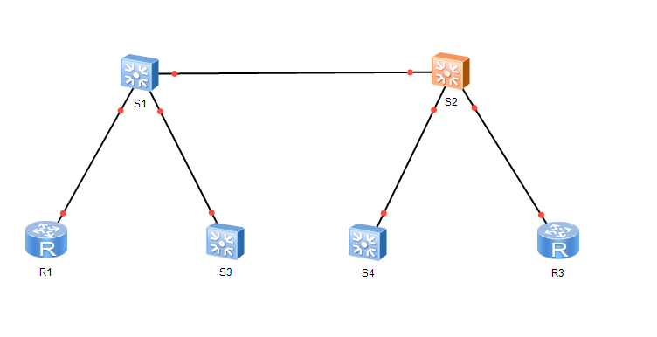

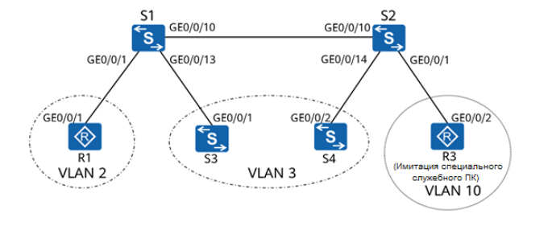
Используется: LSW2 – S5700-28C-HI

Шаг 1 Настройте имена для S1 и S2 и отключите ненужные порты

# Задайте имена устройств
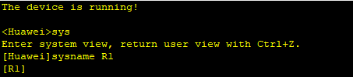
И так для всех.

# Отключите порты GE0/0/11 и GE0/0/12 на S1. Этот шаг можно выполнять только в среде, описанной в Руководстве по выполнению лабораторных работ для подготовки к сертификации HCIA-Datacom V1.0.
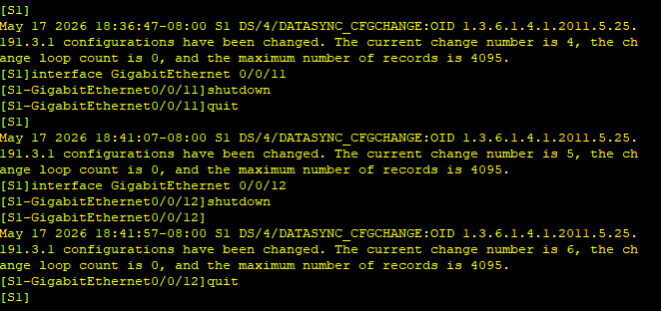

# Отключите порты GE0/0/11 и GE0/0/12 на S2.
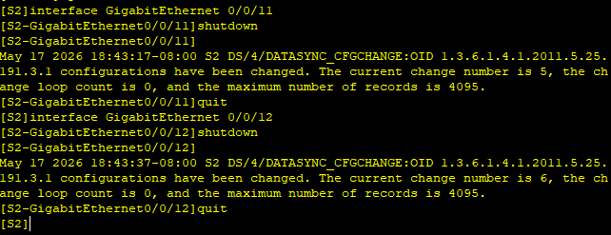
Шаг 2 Настройте IP-адреса устройств.

# Установите для R1 и R3 IP-адреса 10.1.2.1/24 и 10.1.10.1/24 соответственно.
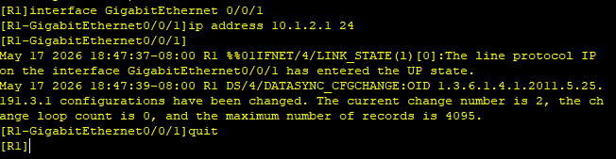
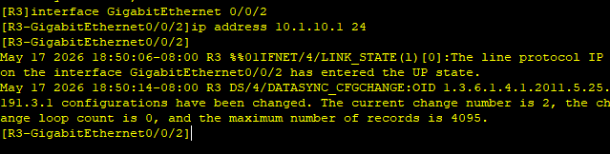

# Установите для S3 и S4 IP-адреса 10.1.3.1/24 и 10.1.3.2/24 соответственно. (Сценарий 1: интерфейсы коммутаторов S3 и S4 поддерживают переключение из режима уровня 2 в режим уровня 3.)
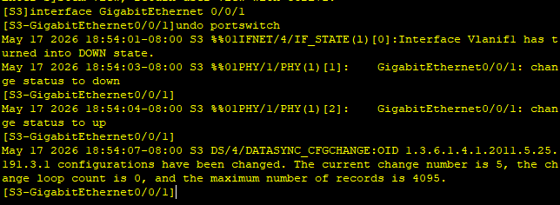

Команда undo portswitch позволяет переключать интерфейсы Ethernet из рабочего режима уровня 2 в рабочий режим уровня 3
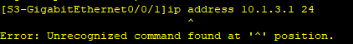

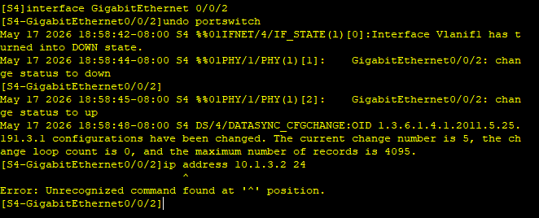

# Установите для VLANIF3 на S3 и S4 IP-адреса 10.1.3.1/24 и 10.1.3.2/24 соответственно. (Сценарий 2: интерфейсы коммутаторов S3 и S4 не поддерживают переключение из режима уровня 2 в режим уровня 3.)

1. Создайте VLAN 3 на S3 и S4
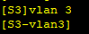

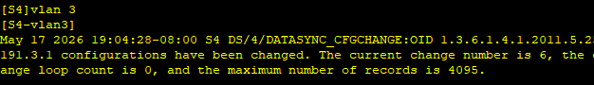

2. Настройте порты на S3 и S4 в качестве портов доступа и назначьте их в
соответствующие VLAN

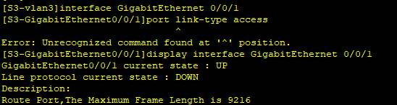

Route Port — это означает, что порт работает в L3-режиме (роутерный порт). Поэтому команда port link-type access не распознаётся - она предназначена только для L2-портов.

Переключим порт
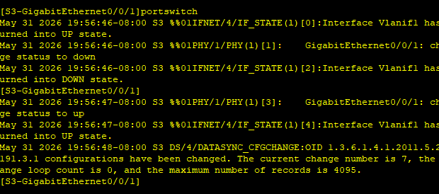
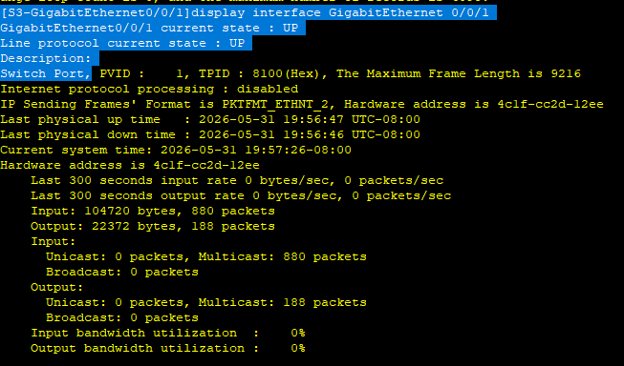

S3
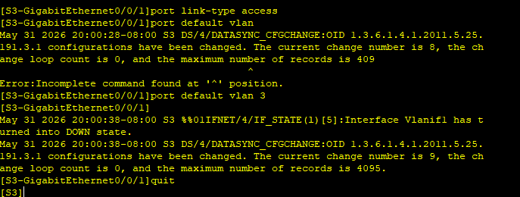

S4
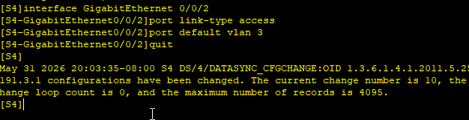

# Создайте интерфейсы VLANIF и настройте IP-адреса
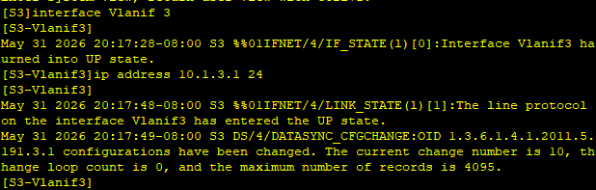
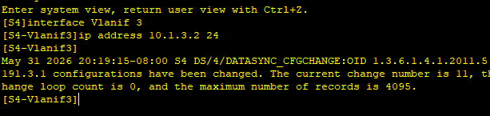
С помощью команды interface vlanif vlan-id можно создать интерфейс VLANIF и перейти в режим конфигурирования интерфейса VLANIF.

Шаг 3 Создайте VLAN.
Создайте VLAN 2, 3 и 10 на S1 и S2
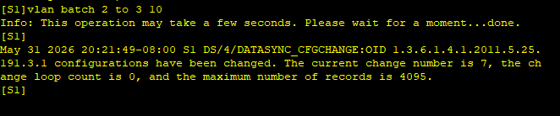
С помощью команды vlan vlan-id можно создать VLAN и перейти в режим конфигурирования VLAN. Если VLAN существуют, то режим VLAN отобразится на экране.
Команда vlan batch { vlan-id1 [ to vlan-id2 ] } позволяет создавать сразу несколько VLAN

Шаг 4 Настройте сети VLAN на основе портов

# Настройте пользовательские порты на S3 и S4 в качестве портов доступа и
назначьте их в соответствующие VLAN.
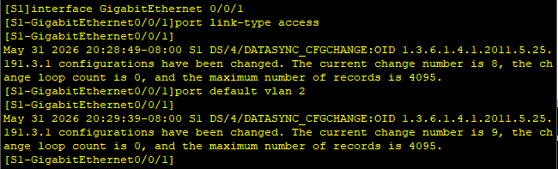
С помощью команды port link-type { access | hybrid | trunk } можно задать тип
интерфейса, который может быть Access, Trunk или Hybrid.

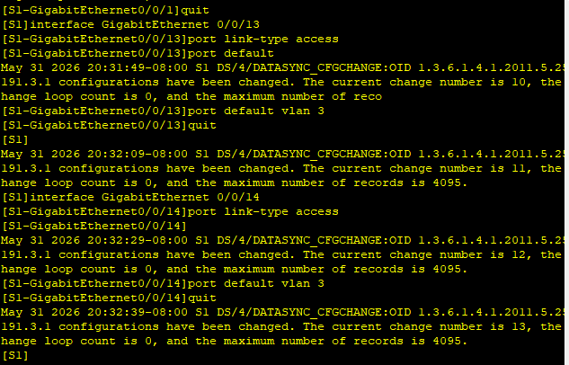
Команда port default vlan vlan-id позволяет настроить VLAN по умолчанию для
интерфейса и назначить интерфейс в эту VLAN

# Настройте порты, соединяющие S1 и S2, в качестве магистральных портов и
разрешите прохождение только пакетов из VLAN 2 и VLAN 3

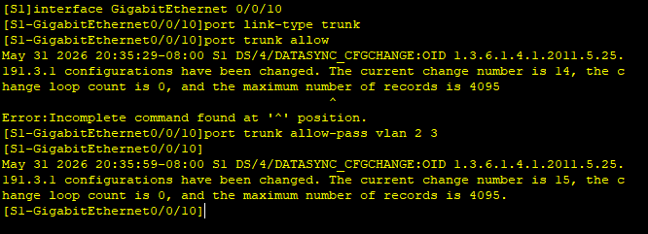

Команда port trunk allow-pass vlan позволяет назначить магистральный порт в
определенные сети VLAN.

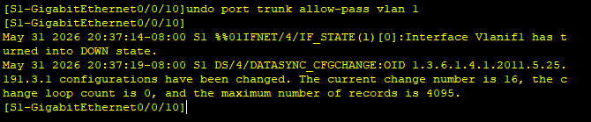
Команда undo port trunk allow-pass vlan позволяет удалить магистральный порт из определенных сетей VLAN.
По умолчанию VLAN 1 находится в списке разрешенных сетей. Если VLAN 1 не используется какой-либо службой, ее необходимо удалить в целях безопасности.

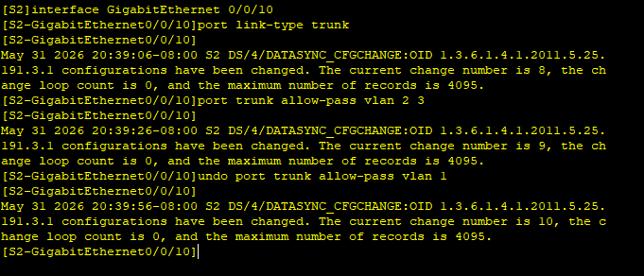

Шаг 5 Сконфигурируйте сети VLAN на основе MAC-адресов.

# Настройте на S2 привязку MAC-адреса ПК к VLAN 10
Как показано на схеме сети, R3 имитирует специальный служебный ПК. Допустим, что данный ПК имеет MAC-адрес a008-6fe1-0c46. Предполагается, что ПК будет подключаться к сети через любой из портов GigabitEthernet0/0/1, GigabitEthernet0/0/2 и GigabitEthernet0/0/3 на S2 и передавать данные через VLAN 10
Принадлежность к VLAN зависит от исходных MAC-адресов пакетов, и соответственно добавляются теги VLAN. Этот метод назначения VLAN не зависит от местоположения, обеспечивая более высокий уровень безопасности и гибкости.

Команда mac-vlan mac-address позволяет установить привязку MAC-адреса к VLAN.

# Настройте GigabitEthernet0/0/1, GigabitEthernet0/0/2 и GigabitEthernet0/0/3 на S2 в качестве гибридных портов и разрешите прохождение пакетов из VLAN на основе MAC-адресов.

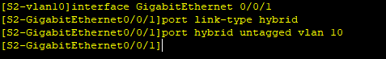
На портах доступа и магистральных портах назначение VLAN на основе MAC-адресов можно использовать только в том случае, если VLAN соответствует PVID. Поэтому рекомендуется настроить назначение VLAN на основе MAC-адресов на гибридном порте для получения из нескольких VLAN нетегированных пакетов

Команда port hybrid untagged vlan позволяет назначить гибридный порт в
определенные сети VLAN, чтобы передавать нетегированные кадры.

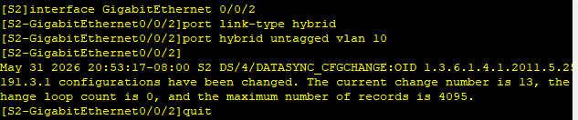

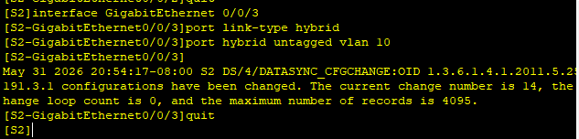

# Настройте на портах, соединяющих S1 и S2, разрешение на прохождение пакетов из VLAN 10
Порты должны разрешать прохождение тегированных кадров из нескольких VLAN. Следовательно, порты можно настроить в качестве магистральных портов.
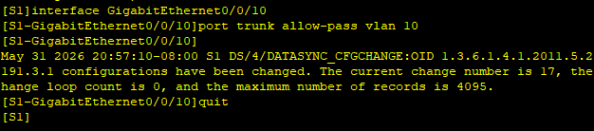

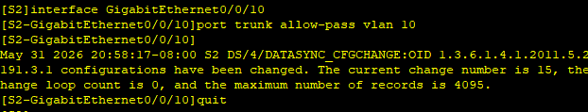

# Настройте S2 и включите назначение VLAN на основе MAC-адресов на GE0/0/1,GE0/0/2 и GE0/0/3

Чтобы включить на порте передачу пакетов на основе привязки между MAC-адресом и VLAN, необходимо выполнить команду mac-vlan enable.
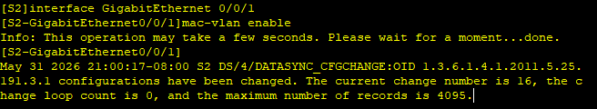
Команда mac-vlan enable позволяет включить функцию назначения VLAN на основе MAC-адреса для порта.

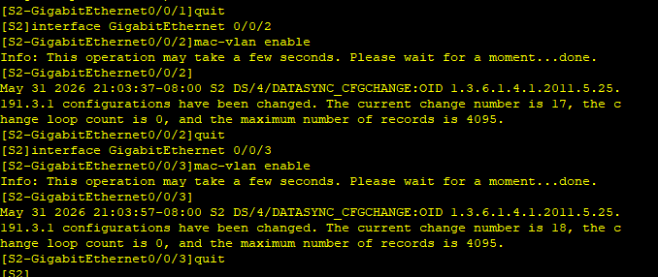

Шаг 6 Выведите на экран информацию о конфигурации.

# Выведите на экран информацию о VLAN на коммутаторе.

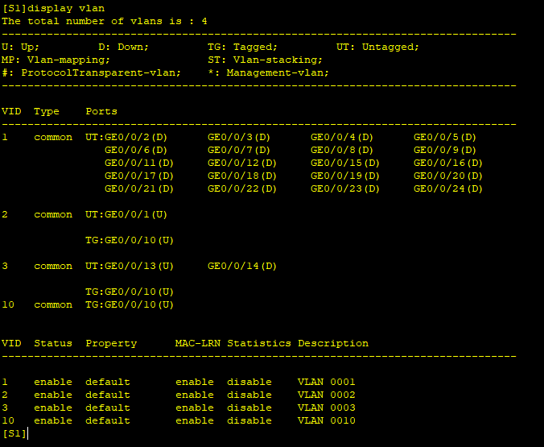

С помощью команды display vlan verbose можно вывести на экран подробную информацию определенной VLAN, включая идентификатор, тип, описание и состояние VLAN, состояние функции статистики трафика, порты VLAN и режим, в котором осуществляется назначение портов в VLAN

# Выведите на экран конфигурацию назначения VLAN на основе MAC-адресов, имеющуюся на коммутаторе
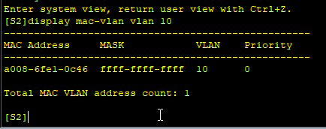
Команда display mac-vlan позволяет вывести на экран конфигурацию назначения VLAN на основе MAC-адресов

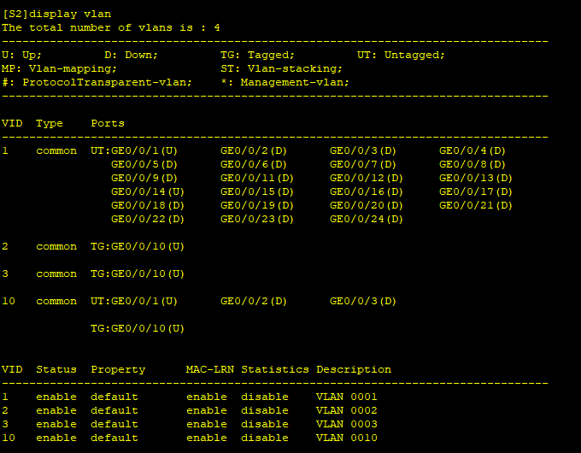
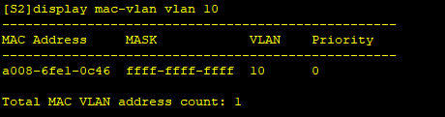

Проверка
Проверьте подключение устройства и конфигурацию VLAN.
1. Выполните команду Ping на S4 для проверки связи с S3 и убедитесь, что операция ping успешно выполняется.

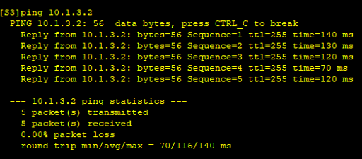
2. Выполните команду Ping на R1 для проверки связи с другими устройствами и убедитесь, что операция ping не выполняется.
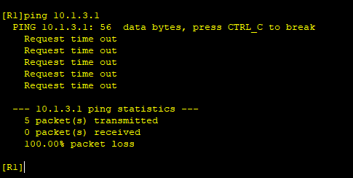

3. Выполните команду display mac-address verbose на S1 и S2, чтобы проверить таблицы MAC-адресов на коммутаторе
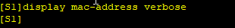
display mac-address verbose выводит детальную информацию о записях MAC-таблицы - MAC, VLAN, порт обучения и тип записи

